Arquitetura Romana
A arquitetura romana com sua monumentalidade que comunica a grandiosidade do Estado é o símbolo de seu império. A escala das construções é multiplicada, busca-se uma solidez imponente em detrimento da elegância e da escala humana. Aquedutos, estradas pavimentadas, pontes em alvenaria dão a dimensão do espaço ocupado e da evolução urbanística alcançada pelos romanos.
Para se entender a estética e a evolução da arte romana deve-se notar que ela é o resultado da somatória de algumas culturas: a primeira forma de urbanização utilizada pelos romanos é a solução Etrusca da cidade cercada por muralhas, com moradias de planta elíptica, sistema de esgoto com canais cobertos, e ruas com traçado ortogonal; a concepção dos templos de Saturno, Bacco e outros no mesmo período de Augusto (43 a.C.- 14 d.C.) são de influência Itálica; já no século I a.C. os templos da praça Argentina, os do Foro Olitório dão mostras da arquitetura grega. Já no ano 13 a.C. a construção do Teatro de Marcelo define uma ordem romana, sua arquibancada não é escavada como no teatro grego e sim sustentada por pilares.
Nos anos seguintes de Tibério, Cláudio e Nero segue-se a estética imperial de Augusto, sendo que o grande avanço artístico se dá com os Flávios (Vespasiano, Tito e Domiciano entre 70 e 96 d.C.) época da construção do Coliseu 80 d.C. cuja arquibancada abriga cinquenta mil pessoas. A parte externa da construção é escalonada na sucessão das ordens: tuscânica, jônica e coríntia. A seguir destaca-se o período de Trajano 90-117 d.C. e Adriano 117-136. É durante o governo de Adriano que se constrói uma das mais soberbas obras da Roma Imperial: o Panteon, que foi construído sobre um templo já existente de influência grega, que passa a ser a estrutura interna do templo, um cilindro externo é construído e ele termina numa cúpula aberta no centro, que determina uma iluminação zenital tocante.
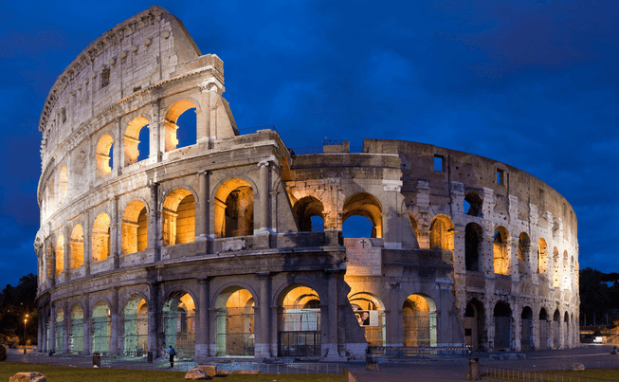
Coliseu de Roma
Obra que evidência a arte de revestir romana com o uso do mármore. As conquistas de Trajano constituem-se a última expansão do império que entra em decadência. Marco Aurélio, Séptimo Severo e Caracala 161- 217 d.C. preocupam-se em manter o império, pois previam-se invasões bárbaras e a expansão do cristianismo. Séptimo Severo é quem inicia a construção das termas de Caracalas, que já foi chamada de arte barroca romana, suas ruínas são ainda hoje uma das visões mais surpreendentes de Roma.
Vale ressaltar a importância de Vitrúvio, o maior teórico do classicismo romano, que será seguido em todas as épocas até a completa conversão do Império para o cristianismo na era de Constantino, quando a arte romana encerra seu ciclo.

